Seminar SBP V2.0 standardid ja regionaalne riskihinnang (Eesti ja Läti), RED III, EUDR
SBP V2.0 standardite ülevaade: mis on uued nõuded ja miks on need olulised?  Rakenduvad standardid: Kuidas SBP standardid mõjutavad teie organisatsiooni, tarnijaid ja ostjaid?  Kriteeriumid ja nõuete täitmine: Mida on vaja vastavuse saavutamiseks?  Regionaalne riskihinnang: Eesti ja Läti regionaalne SBP riskihinnang  SBP, RED III ja EUDR: mida peab teadma ning millised on võimalused?  Praktilised juhised ja parimad tavad: Kuidas rakendada tõhusalt SBP standardeid?  Küsimused ja vastused  Seminar toimub veebis MS Teams vahendusel | 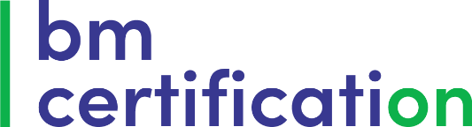  KUUPÄEV:  02.10.2025  AEG:  10:00 – 15:00  ASUKOHT:  MS Teams  TASU:  169 EUR/in. + KM  JUHENDAJA:  Ülo Roop FSC, PEFC ja SBP juhtaudiitor  SEMINAR toimub  EESTI KEELES

